学习钱学森精神，探索爱国主义教育基地发展新模式
钱学森图书馆党支部

钱学森是一位优秀的共产党员，他是爱国知识分子的杰出典范，被誉为“人民科学家”。钱学森图书馆党总支通过深入学习钱学森同志的科学精神、崇高品德和党性修养，以钱学森精神为载体，积极努力探索爱国主义教育基地发展新模式，在本学年开展了一系列形式多样、丰富多彩的主题活动：
一是在馆内开展向优秀共产党员钱学森学习的党员教育主题活动。全体党员以钱学森为学习榜样，并和日常工作紧密结合起来，以讲奉献、讲创新、讲实干、讲自律为主题，发挥好党员先锋模范作用。通过活动的开展，也使得我馆全体干部职工的思想品德、责任意识和敬业精神得到进一步的有效提升。
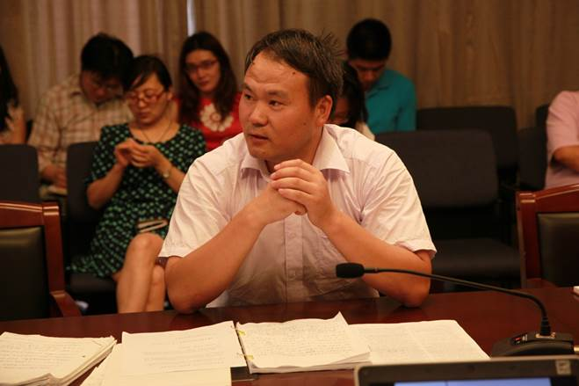
为充分发挥我馆作为爱国主义教育基地的资源优势，党员干部积极带头参与党建专题研究，并把新征集挖掘的展品和史料及时更新补充到陈展与讲解环节，极大地推进、带动了业务学习和研究工作的发展。8月21日下午，钱馆党总支组织开展了“党的群众路线教育实践活动”专题学习活动。钱馆全体党员、入党积极分子等参加了本次学习活动。学习会上，征集保管部副部长、党员张现民同志做了题为《作为一名共产党员的钱学森》的学习报告。他从“钱学森为何要加入中国共产党”、“钱学森是如何加入中国共产党的”、“钱学森是怎样用一个共产党员的标准严格要求自己的”等角度出发，以丰富详实的史料，通俗富有哲理的表述和生动的语言为大家讲述了钱学森在学习、工作和生活中坚持“理论联系事迹、密切联系群众、批评与自我批评”优良作风的优秀事迹。通过对钱老事迹的学习，大家纷纷表示，只有以钱老这样的党的群众路线的模范践行者为榜样不断学习、不断改进，自觉践行党的群众路线，才能更好地做好本职工作，为实现钱馆的跨越式发展带来巨大的正能量。
二是以学习钱学森精神为主题，借助展览、主题教育、公益广告、竞赛比赛、课堂教育等方式，在馆外开展丰富多彩的爱国主义教育活动，发挥好钱馆全国爱国主义教育示范基地的作用。
以弘扬钱学森“爱国、奉献、求真、创新”精神为主线，我馆精心策划了一系列主题鲜明、贴近时代的原创专题展览。今年4月以来，相继启动、推出了“人民科学家钱学森”2013上海高校巡展活动，“艺术与科学的天籁之音——蒋英与钱学森事迹展”专题展览，以及北京、成都、昆明、武汉、兰州、呼和浩特6个城市巡回展览；10月，还将结合党的群众路线教育实践活动推出“伟大寓于平凡之中——人民科学家钱学森的精神风采”展览。这些原创专题展览均由党员或者入党积极分子担纲策划执笔。
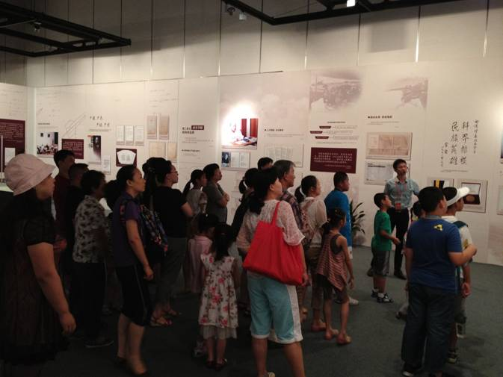
以上海高校巡展为例，展览根据高校师生的特点，特别增加了钱学森关于学术民主、大学生培养、学科建设和学术研究、拔尖创新人才培养等相关内容。除了图片展板外，还有珍贵实物、文献资料，并设置多媒体互动屏和电影放映屏。广大师生纷纷表示，观看这样的展览就像上了一堂生动难忘、润物无声的爱国主义教育课程，寓教于展、寓教于乐，内容直指人心，效果远远好于枯燥乏味的口头说教。
同样，“人民科学家钱学森”全国巡展也取得了热烈的反响。展览系统回顾了我国火箭、导弹和航天事业创建与发展的不平凡历程，全面展现了钱学森对中国航天事业和现代科学技术的卓越贡献，更贯穿着钱学森对“科学报国梦”终其一生的不懈追求。以北京首展为例，包括神舟八号无人飞船的模型在内的400多件珍贵文献、图片和实物展品让前来观展的游客应接不暇。来自重庆山区的陈永红老人是第一次来北京，特地携家人一起前来看钱学森展览，“我平时就特别喜欢看这些科学家的新闻，有些展出的资料我从来都没看到过，（我对这次展览）相当满意！”有一位母亲来参观过展览后印象十分深刻，第二天又带着自己的儿子前来参观，希望他学习钱学森爱国奉献的精神。
三是秉承“开门办馆”的宗旨，积极对外拓展，构建公共关系网络，加强馆校、馆区、馆际交流合作，着力搭建爱国主义教育基地共建共享平台。通过结对共建，以三公里红色文化圈为依托，以钱学森精神为载体，与地铁、中小学、企事业单位等结对共建，打造不闭馆的爱国主义教育基地。截至目前，钱馆已与上海航天局、中国浦东干部学院、上海市科技教育党校、中国商飞、交大附小、天平路街道、上海地铁等多家单位结成合作共建单位，不断探索爱国主义教育基地多元化发展新路。5月21日，钱馆作为首批20家教育基地之一签订了《上海市爱国主义教育基地三公里文化服务圈公约》。根据《公约》规定，今后上海将以每个教育基地为中心，以“三公里”为半径，划定核心服务圈，把周边学校、社区、企事业、机关、部队、村镇及社会组织等固定为服务对象，每年输出专题展览、讲座宣讲、主题活动等文化服务不少于12次。
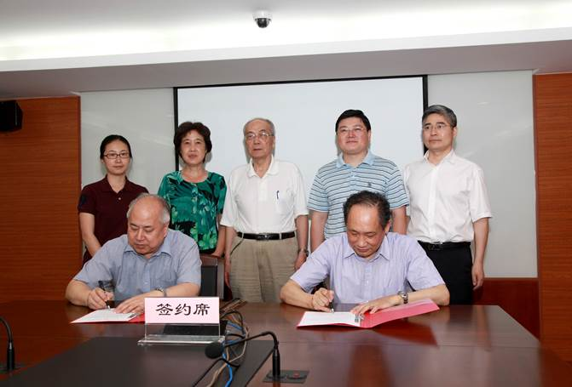
7月16日上午，钱馆与徐汇区天平社区（街道）共建签约仪式在天平街道办事处会议室举行，钱永刚馆长与社区党工委书记王纪远共同在协议书上签字。根据本次合作协议，钱馆将根据天平社区的居民特点和需求，与社区共同组织开展志愿者服务、社区宣讲、科普教育、主题活动等，切实推动“请进来”、“走出去”和“线上线下”文化服务常态化。
9月4日上午，钱馆与上海地铁第一运营有限公司共建签约仪式在地铁11号线交通大学站站内举行。双方在仪式上就共同推进爱国主义教育基地“三公里文化服务圈”和上海地铁公共文化体系建设签署共建协议。此次共建双方联手在上海地铁11号线交通大学站内推出了钱馆公共文化展示区。上海地铁一公司为此专门在站内选择了客流量最为集中的重点区域，由我馆精选内容、设计打造了由“钱学森画廊”与“钱学森通道”两大部分组成的专题展示区。其中，“钱学森画廊”精选了反映钱学森的科学精神和爱国情怀的经典语句、钱学森图书馆展厅图片、钱老不同时期的经典照片等内容；“钱学森通道”则采用了与近日刚刚获得中国建筑设计奖（建筑创作）金奖第一名的钱馆相同的建筑外立面材料，共同打造一处主流文化的展示新平台。除公共文化展示区硬件平台建设和特色展览外，今后共建双方还将在公益性文化活动、员工教育培训、基层党团支部活动、面向社会的科普教育、专题知识讲座、志愿者服务等方面开展合作，共同推进地铁公共文化和“三公里文化服务圈”建设。
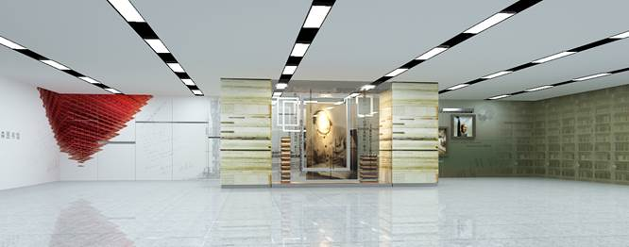
通过上述主题活动的开展，我们已经圆满完成了预期的目标，涌现一批优秀党员带动一批入党积极分子，打造一批精品学习活动品牌如航天动手做、学森讲坛等，组成一批共建支部结对开展工作扩大社会影响，在传承钱学森精神基础上，不断深化内涵建设，探索育人功能的创新发展，开创了钱馆党建工作新局面。

